닭 강정
주요재료 : 닭가슴살 1kg, 호두와땅콩 60g.
닭 양념장(А) : 청주1큰술, 마늘 2쪽 ,생강가루1/2작은술, 소금, 후추약간씩
튀김옷(Б)재료 : 전분가루4큰술, 튀김가루3큰술, 물70g.
소스양념장(В) : 물기름3큰술, 양파 다진것 1/2개, 고추장3큰술, 케찹4큰술, 물엿3큰술, 맛술1큰술, 생강가루1작은술, 다진마늘1큰술, 설탕1큰술, 간장4큰술, 참기름1작은술

만들기 (готовка)
1. 닭가슴살을 먹기 좋은 크기로 자르고 양념장(А)으로 잘 버무린 후 30분 가량 재어 둔다.
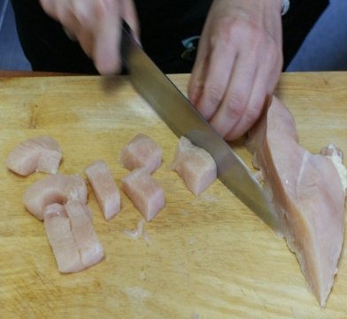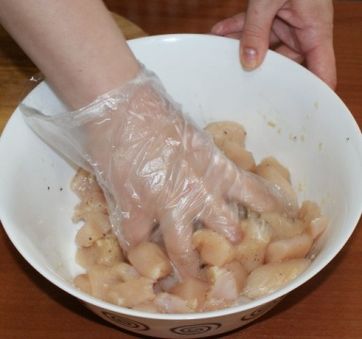
2. 땅콩과 호두는 잘게 다져 놓는다.
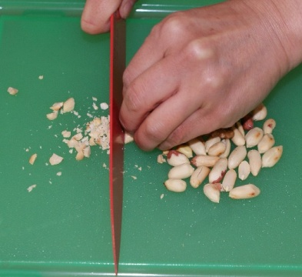
3. 오목한 후라이팬에 기름을 붓고 불에 올려 놓는다.
4. 양념장(А)에 재어 둔 닭가슴살에 튀김옷(Б)을 넣고 잘 버무린다.
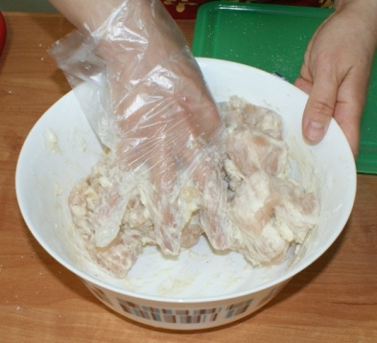
5. 기름이 180도 가량 뜨거워지면 닭가슴 살을 튀긴다.
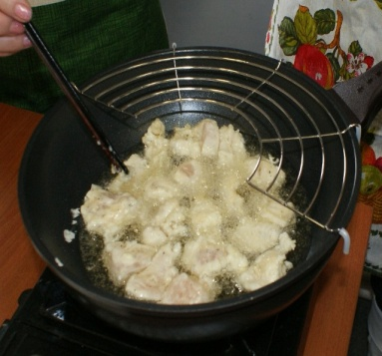
6. 기름종이를 깔고 튀겨낸 닭가슴살의 기름이 빠지도록 한다.
7. 두번 바삭하게 튀겨낸다.
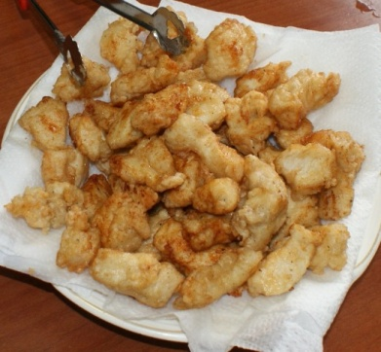
8. 후라이팬에 소스양념장(В) 중 양파부터 약간 볶은 다음 나머지 재료를 넣고 약한 불에 볶는다.
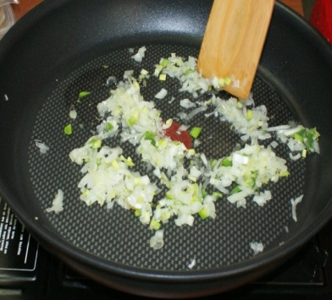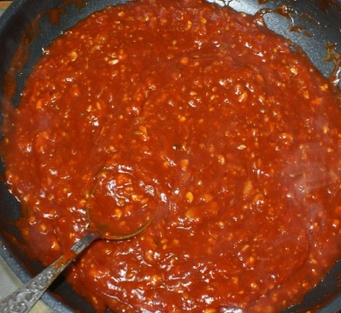
9. 양념장이 5분 이상 끓어 오르면 튀겨진 닭과 다진 호두, 땅콩 2/3 를 넣고 버무린다.
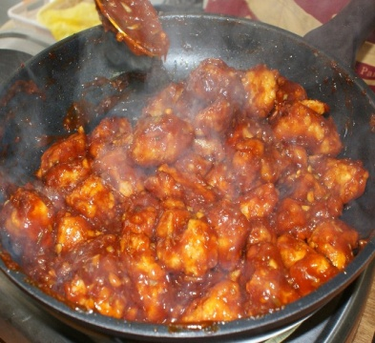
10. 양념이 잘 밀착되게 버무려지면 완성.
11. 그릇에 예쁘게 담고 위에 남겨둔 땅콩과 호두를 뿌려 준다.


